１．はじめに
１－１．緒言
浄化槽が地震や洪水等により被災した場合、生活排水が垂れ流しとなったり、トイレの使用が不可能となったりするなど、環境や公衆衛生、社会活動に重大な影響が生じるおそれがある。近年、社会基盤を破壊する規模の災害が全国各地で頻繁に発生しており、浄化槽は他の汚水処理施設に比べ地震による被害が少ないといわれているものの、躯体の損壊、槽内装置の故障等の被害に際しては、行政・浄化槽維持管理業者等・住民の迅速な対応が求められているところである。
浄化槽における災害対応について、平成21年「災害時の浄化槽被害等対策マニュアル 第1版」が作成された。これについて、平成23年３月に発生した東日本大震災における浄化槽の被害や復旧への対応を踏まえた見直しを行い、より実態に即した内容とするべく平成24年３月にマニュアル第２版が作成された。
近年では、気候変動による自然災害のリスクが増大していることが指摘されており、特に、平成30年７月豪雨や令和元年東日本台風を始め、水害による被害が甚大化していることから、浄化槽についても水害への対策がより重要となっている。このため、本マニュアルの有用性をより向上させるべく、記載内容や構成の再検討が求められている。そこで本改訂では
・従来の震災対策の内容は第2章とし、水害対策について第3章を新規に設けた。
・災害対応に関係する各主体（地方公共団体、指定検査機関、浄化槽業界団体、保守点検業者、清掃業者、工事業者、住民）について、主体ごとに節を設け整理し、検討・実施すべき項目や他主体との連携体制の構築等について明確化を図った（第２章２－２～２－８、第３章３－２～３－８）。
本改訂を受け、平時における災害予防の検討・実施項目、浄化槽の災害時の緊急対応がより明確となり、被害地域の汚水処理システムの迅速な復旧の実現が期待される。

１－２．本マニュアルの位置付け
日本国内における災害対策の基本となる法律として、災害対策基本法がある。これに基づき、災害対策の実効性を高めるため、国、地方公共団体、指定公共機関のそれぞれにおいて、防災計画の策定とその適切な実施を図ることとされている（図１－２－１参照）^{【参考文献①】}。

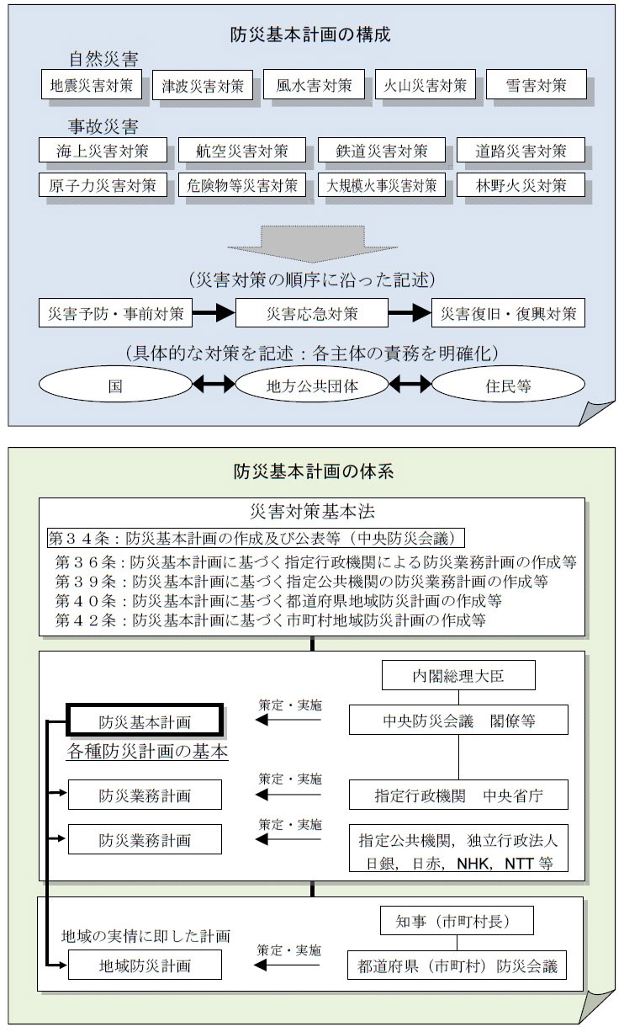
図１－２－１ 防災計画の概要^{【参考文献①】}

このうち、国レベルでは内閣府により防災基本計画と防災業務計画が策定されている。これらの中で、国内で発生が予想される災害が自然災害と事故災害に大別されている。さらに、自然災害は、地震災害（以下「震災」という。）、津波災害、風水害、火山災害、雪害の5種類に、事故災害は海上災害、航空災害、鉄道災害、道路災害、原子力災害、危険物等災害、大規模火災、林野火災の8種類に区分されている（図１－２－２参照）^{【参考文献①】}。
これらのうち、特に浄化槽の被災する確率が高い、あるいは被災した際の浄化槽への影響
図１－２－２ 防災基本計画の構成^{【参考文献①】}

が大きいと予想される災害には、地震災害や津波災害、風水害が挙げられる。このことから、本マニュアルには震災（津波を含む）、水害に対応しうる包括的な内容を示すこととし、災害予防、応急対策、復旧作業等の円滑な実施に資することを目的として作成する。
なお、災害対策基本法第50条において、
「災害応急対策は、次の各号に掲げる事項について、災害が発生し、又は発生するおそれがある場合に災害の発生を防禦し、又は応急的救助を行なう等災害の拡大を防止するために行なうものとする。
一 警報の発令及び伝達並びに避難の勧告又は指示に関する事項
二 消防、水防その他の応急措置に関する事項
三 被災者の救難、救助その他保護に関する事項
四 災害を受けた児童及び生徒の応急の教育に関する事項
五 施設及び設備の応急の復旧に関する事項
六 清掃、防疫その他の保健衛生に関する事項
七 犯罪の予防、交通の規制その他災害地における社会秩序の維持に関する事項
八 緊急輸送の確保に関する事項
九 前各号に掲げるもののほか、災害の発生の防禦又は拡大の防止のための措置に関する事項
２ 指定行政機関の長及び指定地方行政機関の長、地方公共団体の長その他の執行機関、指定公共機関及び指定地方公共機関その他法令の規定により災害応急対策の実施の責任を有する者は、法令又は防災計画の定めるところにより、災害応急対策を実施しなければならない。」
とされている。
これらのうち、浄化槽については、「五 施設及び設備の応急の復旧に関する事項」及び「六 清掃、防疫その他の保健衛生に関する事項」が該当すると考えられる。しかしながら、これらに基づいて地方公共団体において策定され、具体的な対応策を示した地域防災計画では、浄化槽に関する記述が認められない場合が多い。この理由は、多くの浄化槽が個人の所有物という位置づけであることによると推測される。一方、浄化槽は公共用水域の保全を目的とした汚水処理装置であり、地域によっては汚水処理の大部分を担っている。そのため災害時の浄化槽への対応を検討することは、極めて重要と考えられる。
災害対応に当たっては、平時における事前準備が重要である。そこで本マニュアルは、浄化槽の災害対応について、事前に検討・確認・決定することが求められる項目を整理し、発災前後の対応について例示するなど、浄化槽への災害対応の検討に際し参考となる事項をとりまとめたものである。災害対応に関係する各主体は、地域の実情に応じて災害対応の事項を検討するにあたり、本マニュアルを参考にしていただきたい。本マニュアルの活用により、既に地域防災計画に示されているし尿処理や下水道事業と並んで、災害時の浄化槽への対応が推進されるよう期待される。
また、前述の国、地方公共団体における防災計画には、災害時において特に緊急性の高い課題について、実施すべき対策等が記載されている。その主な内容は、災害予防、災害応急対策、災害復旧・復興、付随する災害への対策、となっている。このため、本マニュアルの構成もこれらに準じることとする。
なお、本マニュアルのほかに、一般社団法人全国浄化槽団体連合会（全浄連）では、平成24年3月に「大規模災害緊急対応マニュアル」が策定されている。このマニュアルの利用対象者は、全浄連会員団体及び災害復旧支援に携わる浄化槽工事業、保守点検業、清掃業、指定検査機関及び浄化槽製造業に携わる関係者とされている。関係各位においては、本マニュアルのほか、全浄連によるマニュアルも活用されることが望ましい。

